Curso de Django mi firfs app con Dj
Aquí creamos mi primer carpeta con sus dependencias
Ahora nos desplazamos a la carpeta TiendaOnline para crear la primer app
Creamos nuestra primer tabla de bases de datos en la carpeta models.py.
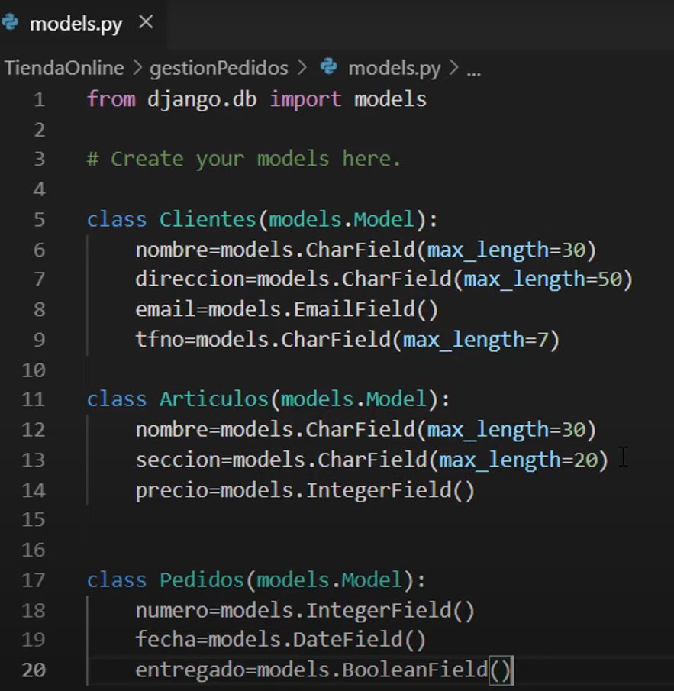
Ahora aquí ponemos la carpeta creada gestionPedidos 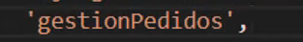
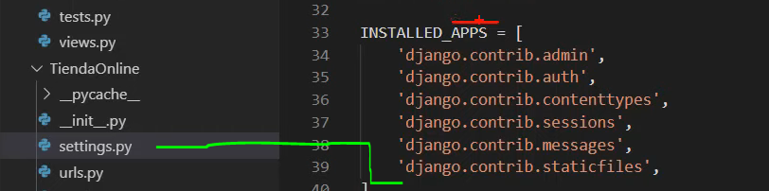
Ahora comprobamos que este bien todo chequeando con este comando
Ahora creamos las bases de datos
Y aquí migramos las bases de datos poniendo el código 0001 que nos arroje…
+
Ahora si abrimos las tablas en la app sqlite3 para insertar, borra, actualizar y modificar.
Ahora importamos la tabla artículos
Django por detrás inserta la instrucción. Art = una variable… primeros datos insertados
Ahora Guardamos
.
Otra forma seria de la siguiente manera
Ahora queremos actualizar digamos precio de la tabla art
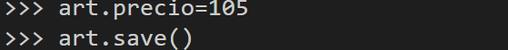
Ahora vamos a borrar un dato insertado en la tabla la variable la nombramos como querramos
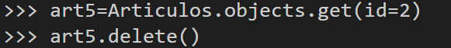
Ahora vamos a utilizar postgresql2
Abrimos Shell de visual studio code y en nuestra carpeta instalamos psycopg2 para que funcione.
Tambien cambiamos esto en el archivo settings.py
Este anterior
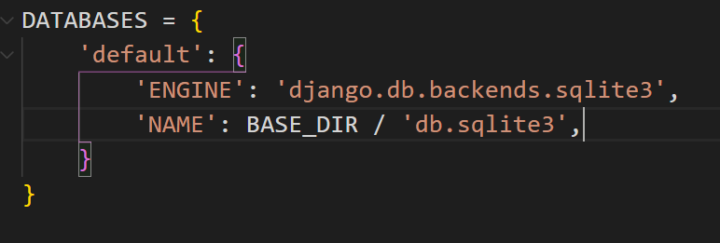
Este como debe quedar con el comando
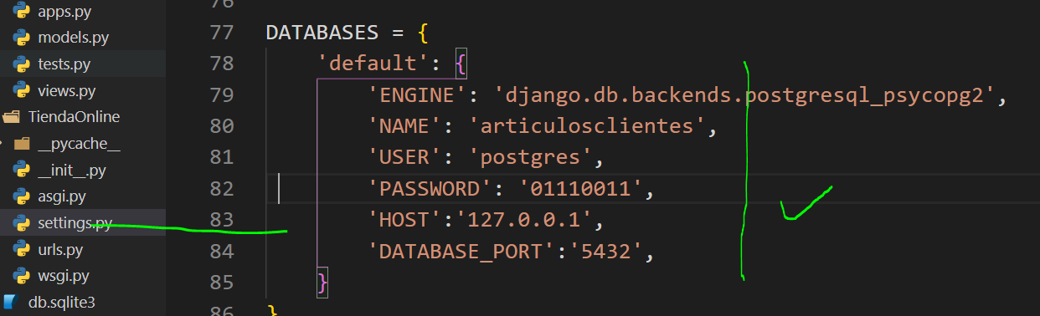
Ahora migramos
Aquí entramos a la Shell
Importamos
Insertamos datos
Guardamos

Ahora vamos a crear un superUsuario Django.
Ingresamos nombre usuario
Email
Contraseña
Para agregar las tres tablas de nuestra app GestionPedidos importamos en la carpeta admin lo siguiente.
